Новиков Максим ПИ04

Алгоритмы сортировки

1. Блочная сортировка (Bucket Sort)
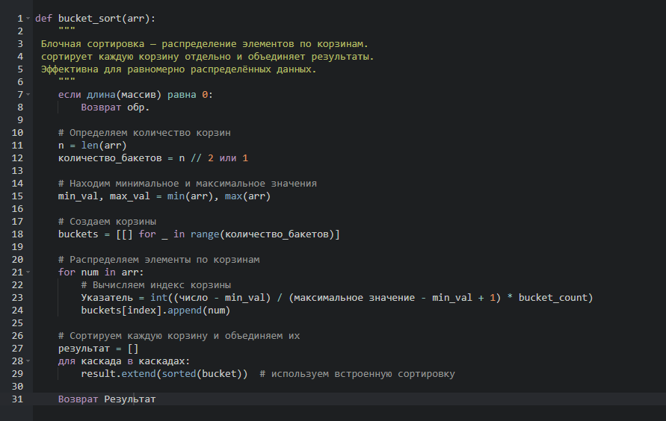

2. Блинная сортировка (Pancake Sort)

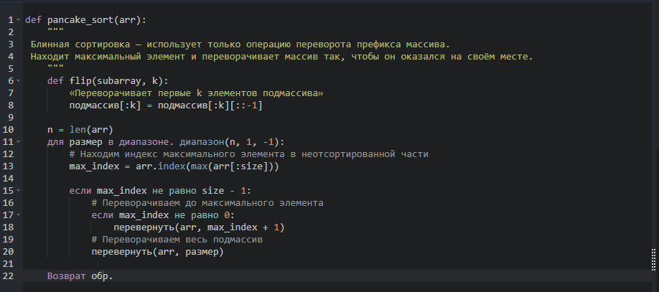

3. Сортировка бусинами (Bead Sort)

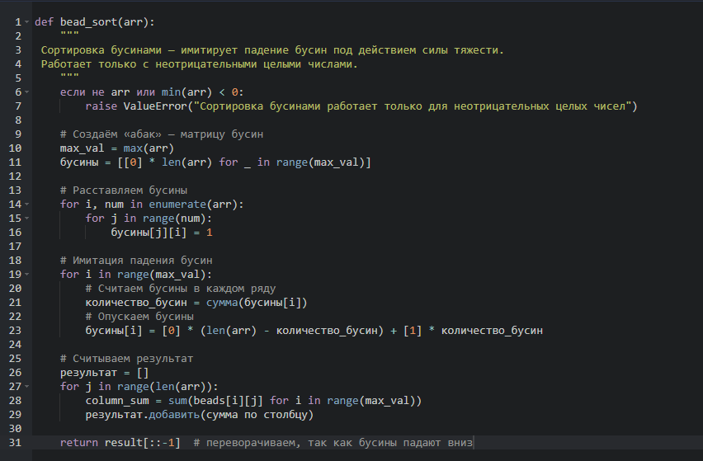

Алгоритмы поиска

Поиск скачками (Jump Search)

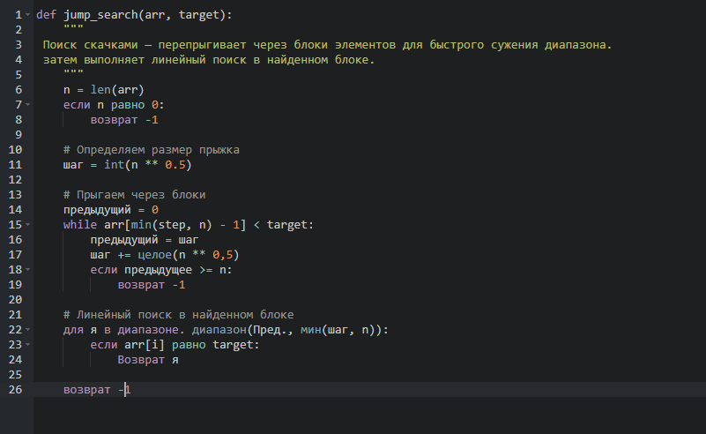

2. Экспоненциальный поиск (Exponential Search)
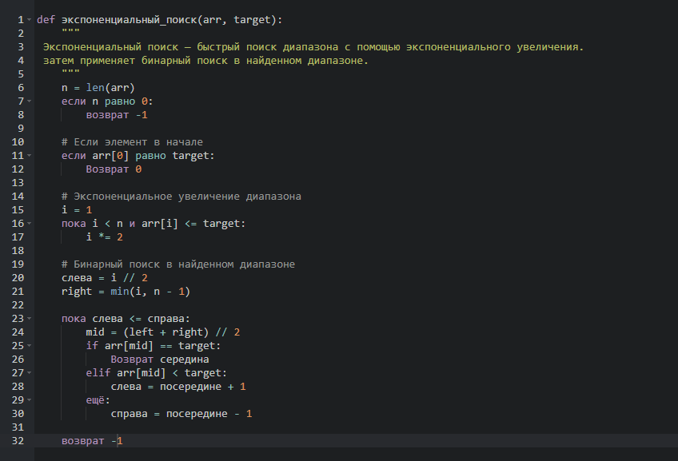

3. Тернарный поиск (Ternary Search)
